“9月中秋节”活动考核细则

- 考核时间：2021年9月18日— 9月22日（5天）
- 考核门店：143家门店
- 考核内容：
目标 | 挑战一 |  |  | 挑战二
目标 | 日均销售 | 日均毛利 | 毛利率 | 日均销售 | 日均毛利 | 毛利率
18号—20号 | 135万 | 35.8万 | 26.5% | 150万 | 37.5万 | 25%
21号—22号 | 125万 | 33.8万 | 27% | 145万 | 37.7万 | 26%

- 考核内容及奖惩细则：
【一阶段】
1、销售奖励：门店销售达到 挑战一 或 挑战二 目标，获得档次对应奖励；
目标 | 奖励（按人员） | 旗舰片  （5店合并考核）
目标 | 正式员工、试用期 | 旗舰片  （5店合并考核）
挑战一 | 100元/人 | 1500元
挑战二 | 200元/人 | 2800元
注：（1）6个月内的实习生不参与门店奖罚。
（2）活动期间，实习生正常排班不用排通班。
（3）需要调整时间的门店由片长汇总报营运部。
- 超毛利额奖励：
日均 目标 | 超1档毛利额奖励 | 旗舰片（5店合并考核）
挑战二 | 30% | 2800元

- 门店处罚：销售未达标门店，按销售差额1% 处罚。
【二阶段】
- 销售、毛利 达标 奖励如下：
日均 目标 | 销售 | 毛利额 | 毛利率 | 销售、毛利达标 分级 奖励 | 旗舰店（5店合并考核）
第一档 | 125万 | 33.8万 | 27% | A类：500元、 B类：300元  C类：200元 | 1000元
第二档 | 145万 | 37.7万 | 26% | A类：800元、B类：500元  C类：300元 | 1400元
- 二阶段不处罚。
【单品爆量 晒单奖励】：
1、爆量品种清单及奖励规则：
货品ID | 品名 | 销售目标 | 奖励规则 | 处罚规则 | 备注
201173 | 丹参口服液 | 8000盒 | 买5得10盒 晒单奖励 2元/盒  买10得22盒 晒单奖励 3元/盒  买80得180盒 晒单奖励 3元/盒  赠品算任务、不算奖励。 | 无 | 晒单时间：9.18—9.30  【营运部晒单群】  厂家发放奖励
2、陈列检核：门店库存大于20盒的，将丹参口服液全部陈列在“花车”上，书写“POP 、爆炸卡”宣传。
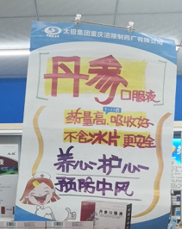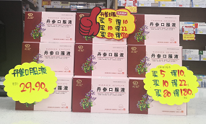
3、片长奖罚：
（1）奖励：片区完成店数大于50%（含），超出门店数奖励1分/店。
（2）处罚：片区完成店数低于50%（不含），处罚1分/店。
五、预计奖励支出：
目标 | 第一档（135万） | 第二档（150万） | 备注
销售奖（按538人计算）  正式383人 + 实习试用155人 | 4.6万 | 8.44万
门店超毛奖 | 0 | 1.4万（保底）
二阶段奖励 | 3.74万 | 5.88万
合计支出 | 最高8.34万 | 最高15.72万

2021年9月16日
注：本次活动期间的所有内购、团购均算销售任务，但不给予奖励。

营运部经理： 总经理： 董事长：

